Pridobitev opreme v okviru projekta Digitalizacija izobraževanja na ravni osnovnih
šol, srednjih šol in izobraževanja odraslih (oprema)

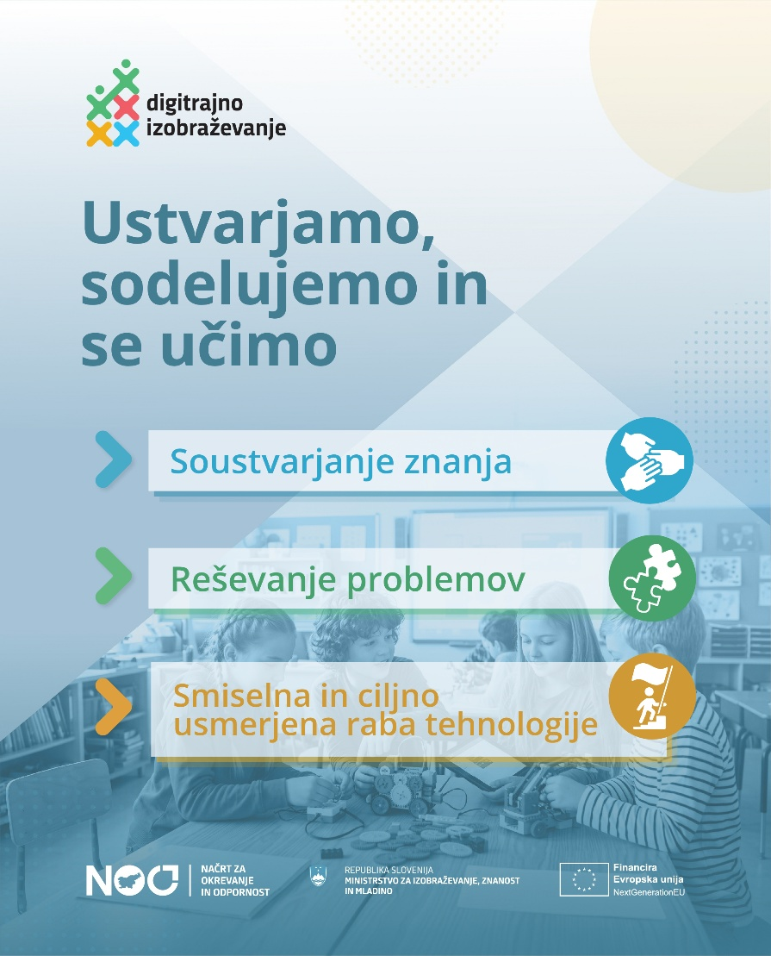

Dijaški dom Drava Maribor, Smetanova ulica 67, Maribor, je prejel:

– 12 TABLIC APPLE IPAD 11-inch (A16), Wi-Fi, 128 GB srebrne barve;
– 11 PRENOSNIH RAČUNALNIKOV HP ProBook 4 G2a;
– 4 24-PORTNO STIKALO S POE,
– 2 komleta STEM – ROBOT mBot2.

Pridobljena oprema dijakom omogoča smiselno in ciljno usmerjeno uporabo tehnologije, razvoj informacijske in podatkovne pismenosti, učinkovito komunikacijo in sodelovanje, ustvarjanje digitalnih vsebin ter reševanje problemov ob upoštevanju varne in odgovorne rabe digitalnih tehnologij.

Zaposlenim omogoča ustvarjanje sodobnejšega učnega okolja, razvoj digitalnih kompetenc ter dodatne priložnosti za strokovni in profesionalni razvoj.

Projekt v okviru Načrta za okrevanje in odpornost financira Evropska unija –
NextGenerationEU (noo.gov.si, evropskasredstva.si).

Nakup opreme je bil izveden v okviru projekta Digitalizacija izobraževanja na ravni osnovnih
šol, srednjih šol in izobraževanja odraslih (oprema). Cilj projekta je zagotoviti informacijsko-komunikacijsko opremo v vzgojno-izobraževalnih zavodih za potrebe reformnega procesa, opredeljenega v Načrtu za okrevanje in odpornost.
Za okrevanje po pandemiji covida-19 in krepitev odpornosti je Ministrstvo za izobraževanje, znanost in mladino v okviru razvojnega področja Digitalna preobrazba za digitalizacijo izobraževanja namenilo skoraj 39 milijonov evrov, od tega več kot 32 milijonov evropskih sredstev za okrevanje in odpornost.

